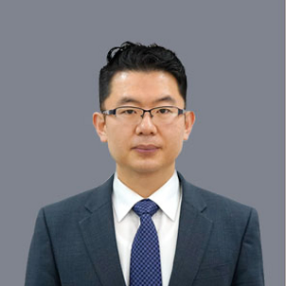**KWMC 개인 소개 및 사역 소개**

**성명: 노규석 / KYU SUK, RHO**

**소속: 온누리교회 선교목사 / 온누리M센터 본부장**

**연락처: +82-10-4146-2383 /** [**kssarang2@gmail.com**](mailto:kssarang2@gmail.com)

* **학력**

**졸업연도 학교**

1997 성균관 대학교 (생물학)

2003 장로회 신학대학교 신학대학원 (M.Div)

2009 아신대 선교대학원 선교학 (Th.M)

2010 Fuller theological seminary Islamic Study (M.A 미졸업)

2018-2022 아신대 선교대학원 선교학 (Ph.D 논문학기 중)

* **경력 (교육, 선교, 목회, 학회)**

**기간 기 관 직임**

2000.09. – 2003.08. 온누리교회 전도사

2003.09. – 2009.08. 두란노해외선교회(TIM/이라크,요르단) 선교사

2005.04. 대한 예수교 장로회(통합) 목사안수 목사

2009.09. – 2010.11. LA 온누리교회 협동목사

2010.12. - 2014.06. U.A.E 아부다비 온누리교회 개척 담당목사

2013.09. - 현재 아신대 아랍문화 연구원 원장

2014.12. - 현재 온누리 M 센터 본부장

2016.02. - 현재 RUSTA KOREA 공동 대표 및 설립자

* **현재 사역 소개**

온누리M센터는 온누리교회에서 이주민 선교를 위해 2005년에 설립한 다문화 선교 기관입니다. 본인은 2014년 12월에 센터장으로 부임하여 현재까지 이주민들을 섬기고 있습니다. 안산 온누리M센터를 본부로 하여, 김포, 화성, 평택, 남양주, 군산에 지역별 M센터들을 운영하고 있습니다. (**온누리M센터: www.onnurimcenter.org)**

현재 27명의 전임 선교사, 17명의 외국인 목회자, 그리고 5명의 전임 간사, 3명의 사회복지사, 20여명의 파트 전도사들이 온누리M센터 소속 사역자들로 함께 사역하고 있습니다.

온누리M센터들에는 러시아어, 네팔, 몽골, 미얀마, 캄보디아, 필리핀, 베트남, 태국, 인도네시아, 우즈벡, 아랍어, 페르시아어, 힌디어, 스리랑카, 중국 등 총 15개 언어별로 39개 예배 공동체들에 약 1000여명의 이주민 성도들이 출석하고 있습니다.

온누리M센터는 이주민들을 위한 다국어 예배를 제공함과 동시에, 이주민 자녀들을 위한 온누리 다문화 지역아동센터(안산), 레인보우 스쿨(화성), 토브 아카데미(남양주), 온누리 글로벌 아카데미(김포, 평택)을 운영하면서 교육선교를 추진하고 있습니다.

또한 이주민 부모들과 성인들을 위해 M센터 부설 기관으로 온누리 다문화 평생교육원을 안산과 화성에서 설립하여 한국어 교실과 각종 문화교실들을 통해 이주민들과의 관계 형성, 복지 선교를 진행합니다.

안산에서는 스타트리 협동조합을 설립하고 헤브론 카페와 바리스타 교실, 소자본 창업 교실 등을 이주민들에게 제공하면서, 이주민들과 함께하는 비즈니스 선교를 진행하고 있습니다.

코로나 시기를 겪으면서, 온누리M센터 스마트팀을 구축하여, 페이스북 타켓팅 전도, 유튜브 **‘mosaic message’** 채널과 [**M2-Mosaic Message (mosaic2.org)**](https://mosaic2.org/)어플리케이션을 운영하며 온라인 전도에도 힘쓰고 있습니다.

더불어, M센터내의 다문화 여성사역팀을 통해, Mother wise, 어머니학교, 아버지학교, 다문화 상담 등을 지원하고 있습니다.

매년 추석에는 600-700여명이 모이는 추석 이주민 연합 수련회 Harvest를 진행하고 있고, 러시아권 교회들과 연합하여 RUSTA를 섬기는 등, 다문화 및 이주민 선교 연합회들과도 활발하게 동역하고 있습니다.

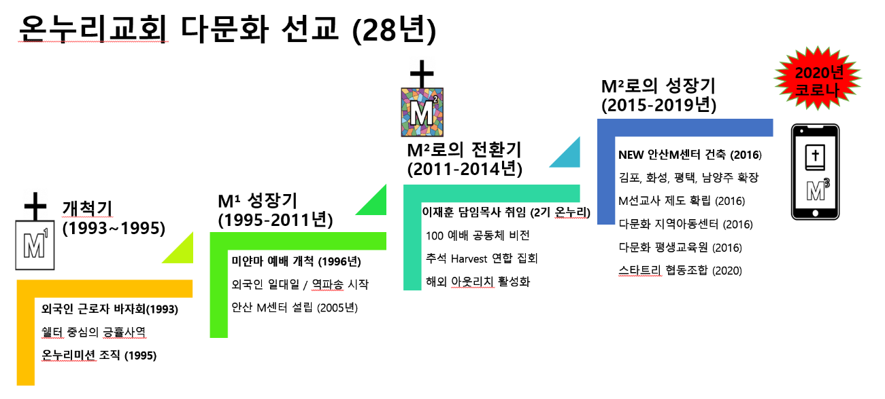

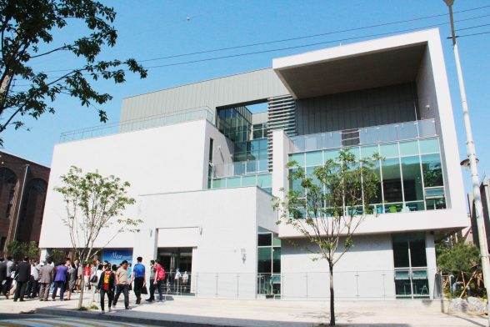

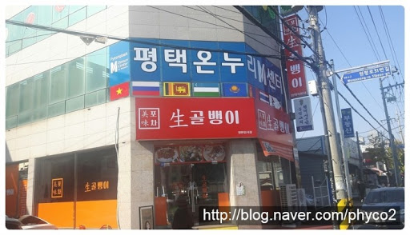Figure 1 안산 온누리M센터

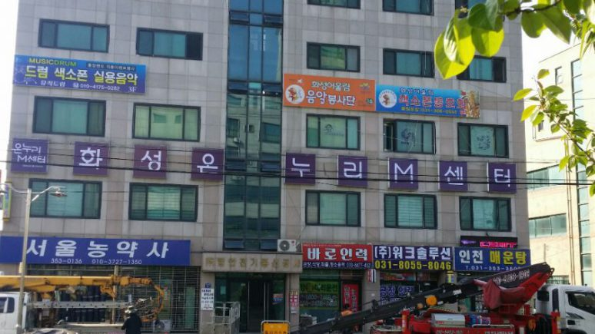

Figure 화성 온누리M센터

Figure 3 평택 온누리M센터

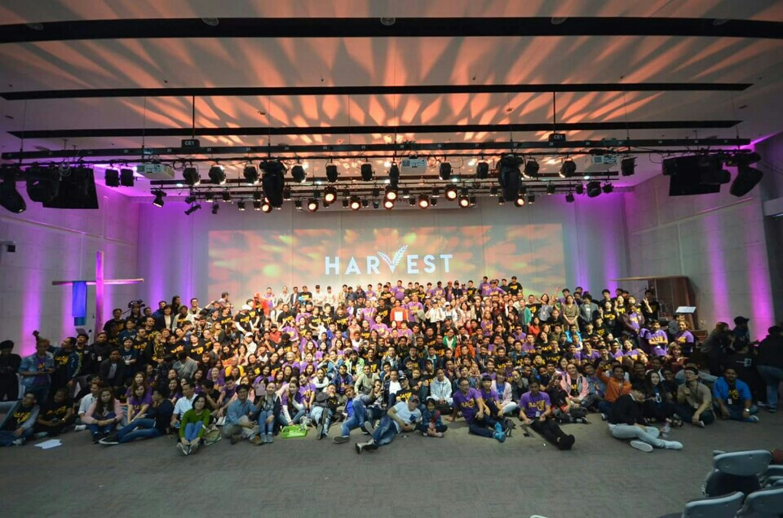

Figure 4 Harvest 추석 연합 수련회

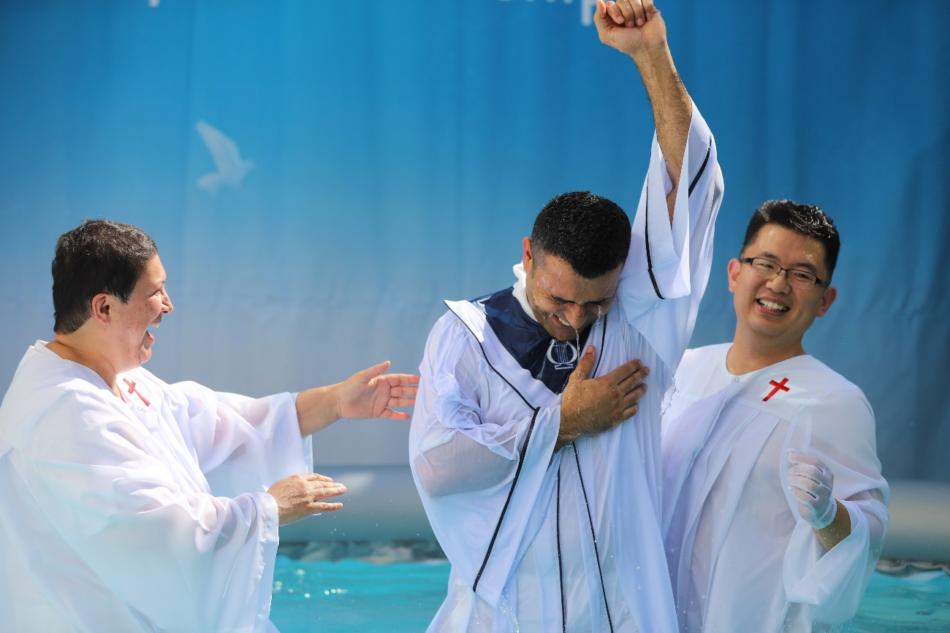

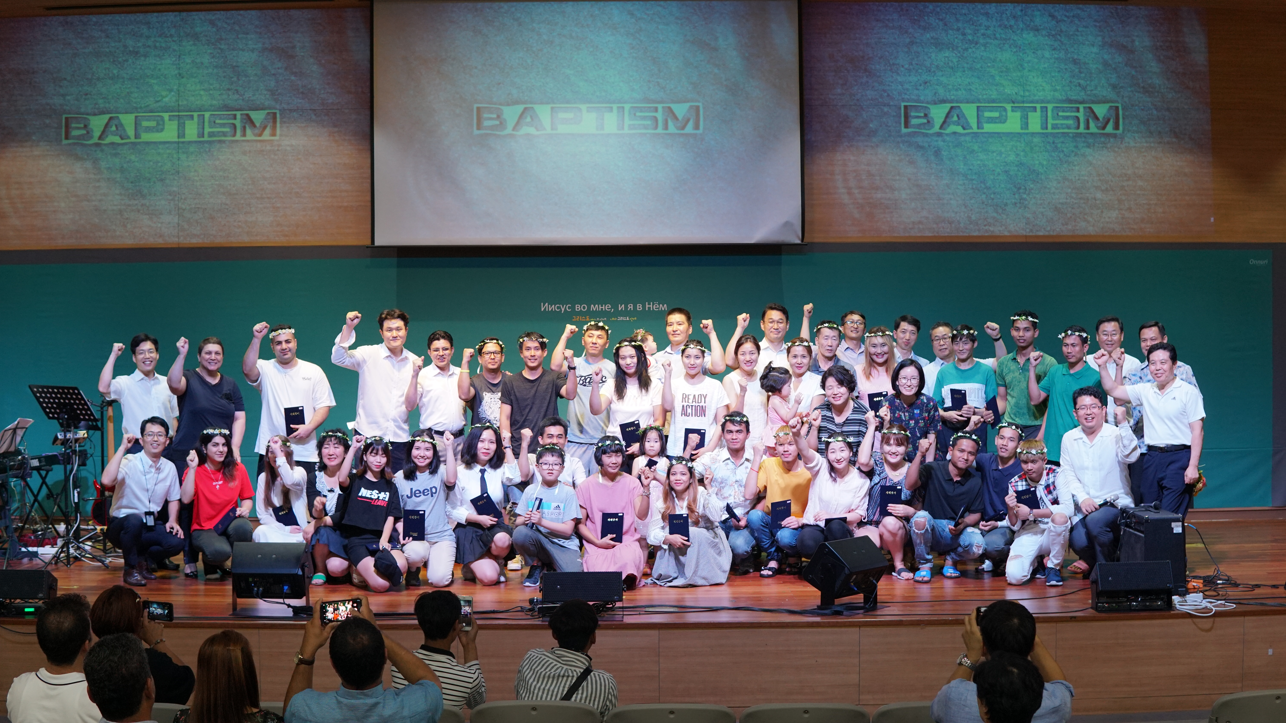

Figure 5 세례식 (2019년)